PREPIS

Prepiši besedilo z malimi tiskanimi črkami. Pazi na velike začetnice. Namesto sličic napiši besede.

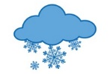
ČEZ NOČ JE ZAPADLO VELIKO . METKA IN JAKOB
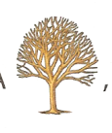
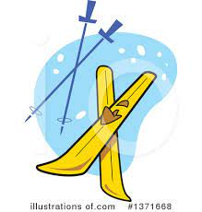
STA VZELA . STEKLA STA DO NA VRHU

HRIBA. HRIB SE NAHAJA V RADOVLJICI. SPUSTILA STA
SE PO HRIBU NAVZDOL. ZRAVEN JE TEKEL 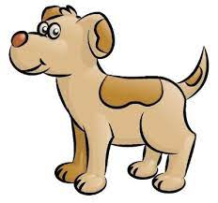
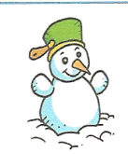
MAKS. METKA SE JE ZALETELA V . JAKOB JI

JE POMAGAL VSTATI. PELJALA STA SE NAPREJ. TA
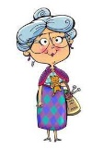
ČAS JE NA OBISK PRIŠLA MARIJA. PRIPELJALA SE JE

IZ LJUBLJANE.

